Import Data Survey HTP - Monev

**Table of contents**

Introduction 3

Welcome 3

Getting Started 3

System requirements 3

Aturan Pengisian  3

Petunjuk Pengisian 4

**Introduction**  
**Welcome**

Dokumen ini adalah petunjuk untuk melakukan pengisian data pada file Excel yang digunakan untuk import data Survey HTP – Monev

**Getting Started**

**System requirements**

Persiapan yang dibutuhkan untuk import data Survey via file Excel

- memiliki software Ms Excel yang terinstall dan support file .xlsx

- download template Excel pada form rekam Survey HTP - Monev

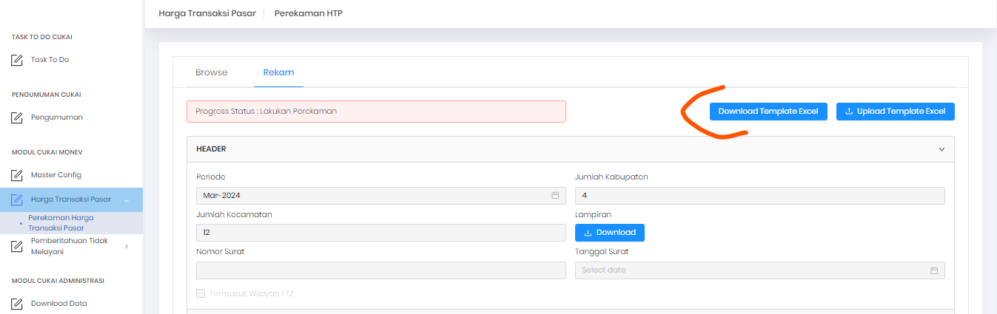

**Aturan Pengisian**

1. **Rules:**
2. Pengisian data harga transaksi pasar wajib dimasukkan di sheet ”TEMPLATE_REKAM_HTP”.

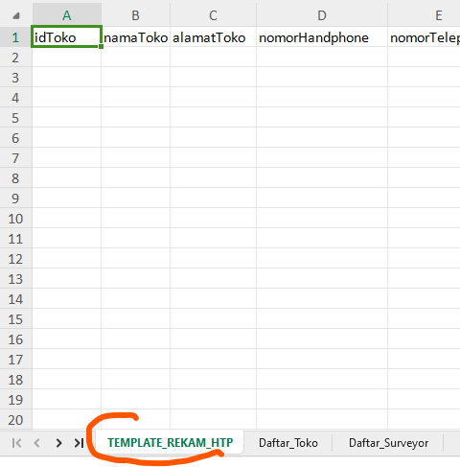

1. Semua **kolom (A-AH) tidak boleh kosong** kecuali idToko (dengan catatan toko yang dimasukkan adalah **toko baru**)
2. Semua data harus diambil dari master data masing masing kecuali kolom berikut:
   1. Tanggal Kunjungan (Q) : **format dd-mm-yyyy**
   2. Jumlah Kemasan (AC): **format number**
   3. Keterangan (AD): **format string**
   4. Harga Jual Toko (AE) : **format number**
   5. Termasuk wilayah FTZ: **format y/n**
   6. Longitude : **format string coordinate**
   7. Latitude : **format string coordinate**

**Petunjuk Pengisian**

**Panduan Pengisian Template**

**Master Data Toko pada Rekam HTP**

Untuk meminimalisir terjadinya kesalahan data, maka pemilihan toko harus diambil dari sheet master toko menggunakan vlookup/index terhadap kolom kolom yang bersangkutan.

Contoh:

**=INDEX(Daftar_Toko!B:B;MATCH(B2;Daftar_Toko!A:A;0))**.

Formula ini dibuat untuk memilih id toko pada sheet Daftar toko (kolom B) sesuai dengan nama toko yang dipilih (kolom A) sehingga data id toko akan selalu sesuai dengan toko yang dipilih.

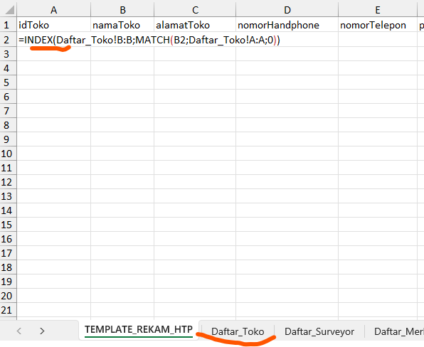

Jika ingin mengambil kolom yang lain, misalkan Alamat toko (kolom C) maka rumusnya sebagai berikut : maka ganti Kolom B:B ke C:C .

Jika lebih memilih untuk menggunakan vlookup maka contoh rumusnya sebagai berikut:

=VLOOKUP($B2;Daftar_Toko!$A$2:$N$6;6;FALSE).

**Master Data Toko (Input data toko baru)**

Jika toko yang ingin dimasukkan kedalam ”TEMPLATE_REKAM_HTP”, maka **wajib untuk memasukkannya kedalam master data terlebih dahulu**. Prosesnya adalah sebagai berikut:

1. Input manual pada kolom A,C,D,E dan F. Untuk kolom id toko (B) biarkan kosong

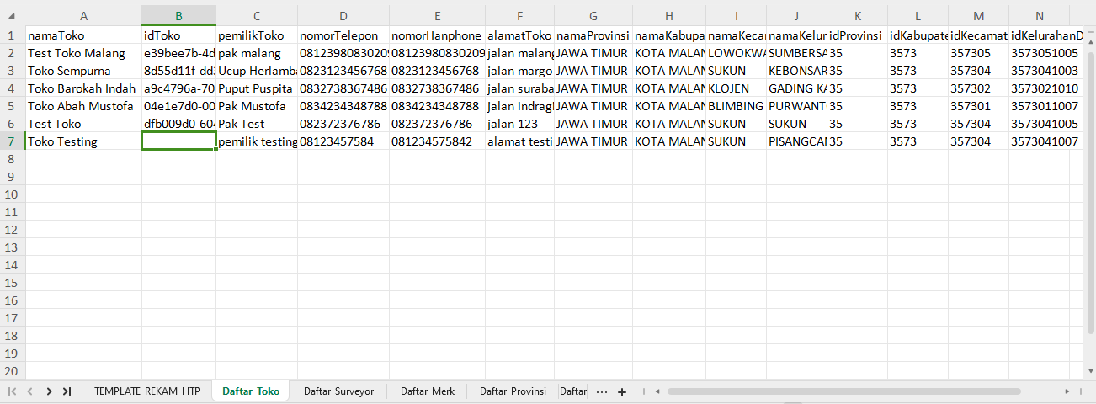

1. Kolom provinsi,kabupaten,kecamatan, dan kelurahan beserta Idnya harus vlookup ke sheet masing masing yang sudah di sediakan agar tidak terjadi kesalahan data

**Master Data Surveyor dan Merk**

Pada sheet ini dilarang untuk menambah data baru seperti di sheet toko dikarenakan sudah generate dari system.

Untuk pengisian sheet TEMPLATE_REKAM_HTP menggunakan master data ini sama seperti penjelasan di point 1 dengan menggunakan vlookup atau index match.